CENTRE HOSPITALO-UNIVERSITAIRE DE TLEMCEN

SERVICE D’ODONTOLOGIE CONSERVATRICE ENDODONTIE

Pr F. OUDGHIRI Chef de service d’OCE
UNIVERSITE ABOU BEKR BELKAÎD FACULTE DE MEDECINE
Dr. B.BENZERDJEB - TLEMCEN



Conférences
de post graduation OCE 4ème Année Résidanat 2025-2026

Thérapeutiques conservatrices et restauratrices des dents temporaires

Présenté par
Dr M.BOULSANE

Encadrée par Pr N. ALLAL

Introduction
I/ Particularités des dents temporaires
- Morphologique
- Anatomique
- Physiologique

II/ Paramètres intervenants dans le choix thérapeutique
- Paramètres liées à la dent temporaire
  - L’anatomie particulière
  - Le développement physiologique particulier

Paramètres liées à la lésion carieuse
  - La sévérité d’une lésion carieuse
  - L’activité d’une lésion carieuse

Paramètres liées à l'enfant
  - L'âge de l’enfant (Coopération )
  - Le RCI

Paramètres liées au praticien
III/ Principes généraux d’un plan de traitement en odontologie pédiatrique
- Approche psychologique
- Motivation à l'hygiène
- Bilan carieux
- Anesthésie
- Planification des soins
IV/ Thérapeutiques conservatrices
- Définition
- Les différentes thérapeutiques
  - Thérapeutiques conservatrices de la vitalité pulpaire
    - Les matériaux
    - Les thérapeutiques :
      - Coiffage pulpaire indirect
- Définition
- Indications et Contre-indications
- Protocole opératoire
- Techniques d’évictions partielles

Coiffage pulpaire direct
- Définition
- Indications et Contre-indications
- Protocole opératoire

Pulpotomie
- Définition
- Indications et Contre-indications
- Protocole opératoire

Thérapeutiques conservatrices de l'organe dentaire
    - Pulpectomie
- Définition
- Indications et Contre-indications
- Protocole opératoire

Désinfection des dents temporaires

V/ Thérapeutiques restauratrices
  - les techniques de restauration :
    - Microdentisterie
      - Scellement thérapeutique
      - Infiltration résineuse
      - Air abrasion
      - ART
      - IRT
      - La technique de Hall
    - Macrodentisterie
Matériels et matériaux de restauration : Matériels :
- Isolation
- Les matrices
- Les coins inter dentaires
- Les CPP
- Les moules transparents

Matériaux de restauration :
- Les ciments verre ionomères
- Les résines composites

A/ Les restaurations simples
- Les restaurations au ciment verre ionomère
- Les restaurations au composite
B/ Les restaurations complexes :
- La coiffe pédodontique préformée (CPP) en acier inoxydable
- La coiffe pédodontique préformée avec incrustation vestibulaire
- La coiffe pédodontique préformée en résine composite
  - Les « Strip Crowns »
  - Les coiffes Composite Shell ou méthode indirecte

Les couronnes pédiatriques préformées en zircone
- Techniques restauratrices avancées en pédodontie

_Techniques photodynamiques
_Bulk Fill Composite
_Composite chauffé
_les thérapeutiques digitales
_les thérapeutiques au laser
Conclusion

Introduction :

La dentisterie pédiatrique, englobe l’ensemble des soins dentaires destinés aux enfant, adaptée à la physiologie et aux besoins spécifiques des jeunes patients. L’un des principaux objectifs de la pédodontie est la conservation et la restauration des dents temporaires, qui sont essentielles à la croissance et au développement bucco-dentaire.

Particularités des dents temporaires
Les dents temporaires présentent une morphologie, une anatomie et une physiologie propre, se distinguant de celles des dents permanentes.

Morphologiquement :
Les dents temporaires sont plus trapues et plus petites. Leurs couronnes sont plus larges dans le sens mésiodistal, avec une constriction couronne-racine très accentuée. Le plancher pulpaire, plus mince, présente de nombreux canaux pulpoparodontaux communiquant avec l’espace interradiculaire. Leurs racines sont divergentes et relativement plus longues, avec des apex plus pointus que les dents permanentes.

Anatomiquement :
Elles sont formées d’une fine épaisseur d’émail, avec des prismes de moindre cohésion, et orientés verticalement en proximal. La dentine est également de faible épaisseur avec des tubules larges, ce qui favorise la pénétration bactérienne et une contamination pulpaire plus rapides. La chambre pulpaire est proportionnellement beaucoup plus volumineuse que sur la dent permanente avec des cornes pulpaires proéminentes. Une lésion carieuse se situe ainsi vite à proximité de la pulpe.

Physiologiquement :
La dent temporaire est un organe qui va être remplacé par sa dent successionnelle permanente. Elle passe par trois stades physiologiques allant du développement à la résorption radiculaire. Le stade I (maturation) correspond à la phase de formation, avec l’édification coronaire et radiculaire. Le stade II est la phase de stabilité. Elle commence à la fin de l’édification radiculaire complète jusqu’au début de la résorption radiculaire. Le stade III correspond à la rhizalyse de la dent temporaire. Ce dernier se termine avec la perte de la dent. Il est important d’évaluer le stade d’évolution physiologique de la dent, car cela influence l’indication thérapeutique.

Paramètres intervenants dans le choix thérapeutique
- Paramètres liées à la dent temporaire
  - L’anatomié particulière:
L’anatomie de la dent temporaire rend parfois difficile l’obtention d’une étanchéité parfaite du champ opératoire, ce qui complique l’utilisation de biomatériaux hydrophobes. D’où l’intérêt de les restaurer avec un biomatériau hydrophile. En effet, les techniques restauratrices classiques, comporte un risque d’échec notamment par les expositions pulpaires.
De plus, la détection des lésions carieuses sur les surfaces proximales des dents primaires s’avère plus difficile en raison de leurs zones de contact plus larges.

Le développement physiologique particulier:

L'évaluation du temps résiduel sur l'arcade repose principalement sur l'anatomie radiculaire. Lorsque ce temps est relativement court, il devient possible d'utiliser des biomatériaux à longévité limitée, compatibles avec cette durée restreinte. De plus, les stades physiologiques I et II associés à un potentiel réparateur élevé, orientent le choix thérapeutique vers la conservation de la vitalité pulpaire.

Paramètres liées à la lésion carieuse
  - La sévérité d’une lésion carieuse :
La classification ICDAS (International Caries Detection and Assessment System) est un système de diagnostic visuel standardisé qui catégorise la sévérité des lésions selon 7 scores. L’EAPD recommande l’utilisation d’un ICDAS condensé qui associe l’examen visuel (score ICDAS) et radiologique, afin de déterminer si une lésion est initiale, modérée ou sévère.
Elle permet aussi d’orienter le praticien dans le choix de la technique utilisée, des techniques non ou micro invasives ICDAS 1 et 2, de la micro dentisterie ICDAS 3 et 4 et des techniques plus invasives pour ICDAS 5 et 6
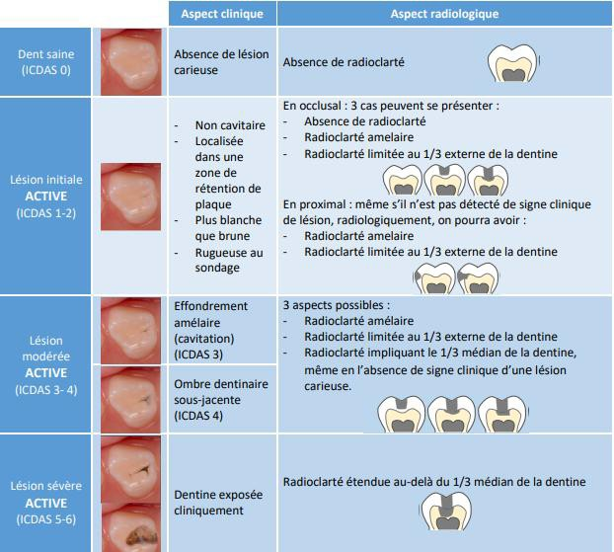

Tableau 01: Classification ICDAS condensée des lésions actives (susceptibles de progresser), recommandée par l’EAPD. Muller-Bolla et al. (2020)

L’activité d’une lésion carieuse
En denture temporaire, il est particulièrement important de distinguer les deux formes de lésions

: la carie active et la carie arrêtée.
Une lésion carieuse dite active est évolutive et progresse rapidement en profondeur associé à une destruction cavitaire de l’émail et de la dentine.

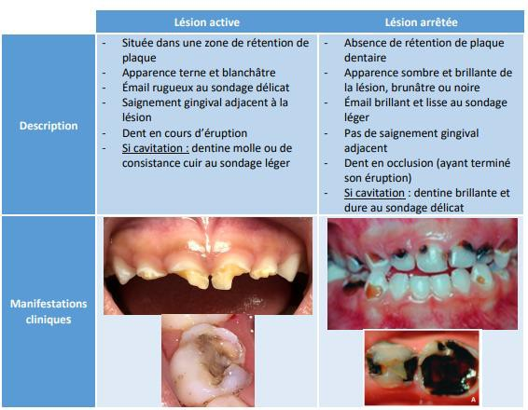

Tableau 02 : Caractéristiques cliniques des lésions actives et arrêtées. l’article M. de La Dure-Molla et al (2019)

Paramètres liés à l’enfant
  - L'âge de l’enfant :
Peut jouer un rôle dans la prise de décision. Il doit être pris en compte pour évaluer son comportement, qui constitue un élément majeur dans nos choix thérapeutiques.

Le risque carieux individuel RCI:
Le Risque Carieux Individuel est l’évaluation personnalisée de la probabilité qu’un patient développe de nouvelles lésions carieuses ou que des lésions existantes progressent.
Il ne s’agit pas seulement d’un constat actuel, mais d’une projection basée sur des facteurs biologiques, comportementaux et environnementaux.
Représente le critère le plus important pour adapter le traitement.
Il est classé de façon dichotomique : soit faible, soit élevé. La détermination de risque carieux individuel est le critère le plus important pour adapter le traitement.
Facteurs pris en compte
- Facteurs de risque :
Présence de biofilm cariogène (plaque dentaire).
Consommation fréquente de sucres fermentescibles.
Hygiène bucco-dentaire insuffisante.
Débit salivaire réduit ou altéré (xérostomie, pathologies, médicaments).
Antécédents de caries (indicateur fort de risque futur).
- Facteurs protecteurs :
Utilisation régulière de fluor (dentifrice, vernis, gels).
Habitudes alimentaires équilibrées.
Suivi dentaire régulier.
Application de scellements ou restaurations étanches.
- Facteurs sociaux et comportementaux :
Niveau socio-économique.
Accès aux soins.
Motivation et coopération du patient ou des parents.
Outils d’évaluation
RCI / Caries Risk Assessment – cadres actuels et pratiques
Approche ICCMS / CariesCare International (4D) : déterminer le risque carieux, détecter/stager les lésions (et activité), décider du plan de soins, et réaliser des soins préventifs/tooth-preserving. C’est l’ossature consensus pour une prise en charge personnalisée, minimale-invasive.
ADA : synthèse mise à jour en 2023 sur classification/détection, évaluation du risque et stratégies de prévention/gestion (incluant formulaires CRA
Pédiatrie (AAPD) : parcours de soins basés sur le risque, formulaires CRA par âge (0–5 ans, ≥6 ans), avec facteurs sociaux/clinico-comportementaux et protecteurs, et catégorisation en faible/modéré/élevé. (Dernière révision du document CRA : 2022
État de l’art 2024 : revue (Dentistry Journal, MDPI) actualisant les outils CRA (CAMBRA, Cariogram, PreViser), souligne l’utilité clinique mais la faiblesse des preuves quant à l’impact sur les résultats lorsqu’utilisé isolément — d’où l’intérêt d’intégrer CRA dans un parcours global MID/ICCM

Paramètres liés au praticien
Le paramètre « praticien » joue un rôle en particulier dans l’appréhension, la connaissance des différentes techniques de restauration et la faculté à appréhender la prise en charge de l’enfant.

Principes généraux d’un plan de traitement en odontologie
pédiatrique : General principles of a treatment plan in pediatric dentistry
Le plan de traitement sera construit en fonction d’un certain nombre de paramètres :
- Approche psychologique : Lors d’un soin dentaire chez l’enfant, le praticien doit gérer
deux facteurs pouvant influer sur le comportement de l’enfant : la peur et l’anxiété. Généralement, l’imprévisibilité augmente l’anxiété des enfants plus que le bruit des instruments. Il est donc important de le faire participer afin de gagner sa confiance. La méthode « Tell-Show-Do » est très employée lors des soins chez les enfants. Elle consiste à expliquer, puis à montrer le déroulement de la séance. Il faut aussi maximiser les phrases positives, éviter les négations et donner des informations précises. A la fin de chaque séance, il est important de valoriser l’enfant, de le féliciter.

Motivation à l'hygiène
Le chirurgien-dentiste peut conseiller, établir et définir le rythme des contrôles dentaires nécessaires au maintien d’une bonne santé bucco-dentaire.
Un brossage dentaire bi-quotidien pendant deux minutes, à l’aide d’une brosse à dents souple manuelle et un dentifrice fluoré dont la quantité « une trace » avant 3 ans ; « la taille d'un petit pois » entre 3 et 6 ans sera adaptée.
- Bilan carieux : L’évaluation du risque carieux permet d’identifier les patients
présentant un risque élevé de développer une lésion carieuse, afin d’adapter les traitements préventifs et thérapeutiques. Celle-ci est réalisée au moment de la première consultation et doit être réévaluée périodiquement.

Anesthésie
Elle doit être justifiée et adaptée, et le rapport risque/bénéfice doit être évalué. Les soins peuvent être réalisés à l’état de vigilance, sous prescription d’anxiolytiques, sous MEOPA ou sous anesthésie générale.

Planification des soins :
Il est préférable de prendre un rendez-vous le matin ou en dehors des horaires de la sieste. Si la consultation ne fait pas suite à une urgence, le plan de traitement s’effectue du plus simple vers le plus compliqué pour faire progresser l’enfant. Les soins restaurateurs sont ensuite réalisés de préférence par hémi arcade dans la mesure du possible, Secteurs postérieurs en premier, puis secteurs antérieurs.

IV. Thérapeutiques conservatrices
- Définition
Les soins conservateurs des dents temporaires sont l’ensemble des thérapeutiques dentaires visant le maintien des dents déciduales sur l’arcade jusqu’à la période normale de leur chute physiologique, permettant l’organisation de la denture permanente.

Thérapeutiques conservatrices de la vitalité pulpaire
Selon l’European Society of Endodontics (ESE), les thérapeutiques de préservation de la vitalité pulpaire regroupent les stratégies de curetage sélectif du tissu carieux (en un ou deux temps), le coiffage pulpaire indirect, le coiffage pulpaire direct, la pulpotomie partielle et la pulpotomie camérale.

Les matériaux :
Ces matériaux regroupent le CVI, l’hydroxyde de calcium et la famille de ciments à base de silicate de calcium.

Les ciments verre ionomères:
Leurs propriétés antimicrobiennes créent des conditions de reminéralisation satisfaisantes.
Ils sont indiqués comme base de coiffage pulpaire indirect et ne nécessitent pas de ré intervention.

L’hydroxyde de calcium Ca(OH2) :
A été longtemps considéré comme le matériau de référence. Le Ca(OH)2 a été initialement introduit pour son activité dentinogénique et son pH plus basique.
- Les ciments à base de silicate de calcium: Dans le cadre de ces thérapeutiques,
ce sont les matériaux de choix.

MTA : (mineral trioxide aggregate)
Matériau bioactif composé essentiellement de ciment de Portland, un mélange de silicate dicalcique, de silicate tricalcique, d’aluminate de tricalcium, de gypse et d’aluminoferrite tétracalcique. La capacité du MTA à induire la dentinogenèse réparatrice ou la formation de pont minéralisé a été démontrée dans les études in vivo dans lesquelles le coiffage pulpaire

direct et/ou la pulpotomie ont été effectués. L’inconvénient majeur de ce matériau est le temps de prise (environ 2 heures) et la présence d’un agent radio-opacifiant, responsable de colorations postopératoires.

Biodentine :
Ciment synthétique à base de silicate tricalcique, a été développé par le laboratoire Septodont. Ce matériau présente une biocompatibilité similaire à celle du MTA et est capable, in vivo, de stimuler la formation d’une barrière minéralisée lorsqu’il est utilisé en coiffage direct sur la pulpe. Il possède une bonne étanchéité avec la dentine et avec les systèmes adhésifs, l’indiquant comme substitut dentinaire utilisé en technique du sandwich fermé.

Les thérapeutiques :
    - Coiffage pulpaire indirect
- Définition
Une intervention qui consiste à placer sur la dentine saine ou un opercule de dentine décalcifiée une substance capable de permettre l’apposition dentinaire, afin de favoriser la cicatrisation dentino-pulpaire.
Le coiffage pulpaire indirect permet de supprimer le stimulus douloureux lorsqu’il est présent, stopper l’activité de la lésion carieuse, prévenir une nouvelle attaque bactérienne et protéger le complexe pulpo-dentinaire en stimulant le processus de réparation de la pulpe.

Indications
- Une lésion carieuse profonde et sans signe d’inflammation irréversible ni de nécrose.
-Traumatismes sans exposition pulpaire (fractures coronaires amélo-dentinaires non compliquées)
- Au cours du stade de maturation et stabilité (M et S)

Contre-indications
- Pathologie pulpaire et nécrose pulpaire avec ou sans complication parodontale

Protocole opératoire
- Radiographie rétro-coronaire : permet d’évaluer la proximité de la pulpe dentaire.
- Anesthésie : En raison de la vitalité de la dent, une anesthésie para-apicale est réalisée.

Pose du champ opératoire
- Éviction carieuse
- À la périphérie de la lésion : La dentine périphérique doit être dure et saine, et doit émettre un « cri dentinaire » lorsque travaillée.
- À proximité de la pulpe : Seule la dentine infectée doit être éliminée. La dentine « affectée
», située proche de la pulpe et ayant un potentiel de reminéralisation, doit être conservée autant que possible.
- Désinfection de la cavité : à l’aide d’hypochlorite de sodium dosé entre 2% et 6%.

Choix et mise en place du matériau de coiffage
- Obturation temporaire et définitive :
En un temps : l’obturation définitive est réalisée dans la même séance.
En deux temps : une obturation temporaire est mise en place. Celle-ci peut durer de 3 semaines à 6 mois, selon le type de matériau utilisé et la situation clinique.
  - Pronostic : selon l’HAS en 2019, le taux de succès global du coiffage pulpaire
indirect, indépendamment du matériau utilisé, était de 94,4 % sur 24 mois.
- Techniques d’évictions partielles : Excavation Approach
L'excavation partielle (EP) est un principe de curetage dentaire minimal qui permet d'éviter les effractions pulpaires en cas de lésions carieuses profondes. Elle présente deux techniques : la technique dite du « Stepwise » en deux temps, ou l'éviction sélective en un temps.

Technique d’éviction  Carieuse | Description | Indications
Eviction sélective →  dentine molle | Eviction carieuse jusqu’à la dentine molle. Cavité suffisante pour placer un matériau de restauration. Périphérie de la lésion nettoyée jusqu’à la dentine dure (saine). | Dent temporaire: lésions profondes
Eviction sélective →  dentine ferme | Eviction jusqu’à atteindre la dentine ferme (résistante à l’excavateur). Périphérie de la lésion nettoyée jusqu’à la dentine dure (saine). | Dent temporaire: lésion peu à modérément profonde
Technique « stepwise » | 1 er temps : curetage jusqu’à dentine molle avec périphérie de la cavité saine  + restauration provisoire. 2 e temps : après 6 à 12 mois, curetage jusqu’à dentine ferme + restauration définitive. | Dent temporaire : caries profondes

Tableau 03 : Eviction carieuse selon Innes et coll.,2016

Coiffage pulpaire direct
- Définition
Le coiffage pulpaire est la procédure de recouvrement d’une pulpe vitale exposée par un biomatériau afin de faciliter la formation de dentine réparatrice et de maintenir la vitalité pulpaire.

Indications
- Expositions traumatiques pulpaires (fracture coronaire avec exposition pulpaire) de très faibles étendues inférieures à 1 mm. (AAPD2019)
- Exposition pulpaire d’origine iatrogène lors d’une préparation cavitaire ou périphérique en l’absence de carie (AAE 2003) au stade I.

Contre-indications
- Expositions pulpaires consécutives à un curetage de lésions carieuses (AAPD2019).

Protocole opératoire
- Anesthésie et mise en place du champ opératoire.
- Eviction carieuse et curetage dentinaire total.
- Désinfection de la cavité : à l’aide de boulettes de cotons imbibées d’hypochlorite de sodium
(1%) ou de chlorhexidine (2%).
- Hémostase

- Application du matériau de coiffage ( MTA, Biodentine).
- Restauration étanche : afin de prévenir toute contamination bactérienne et garantir la longévité du traitement.

Suivi post-opératoire. Le suivi devrait durer au moins un an et inclure :

Évaluation clinique : Les tests de sensibilité et les symptômes ressentis par le patient permettent de déterminer le statut pulpaire.

Évaluation radiologique : Il s'agit de vérifier l'absence de lésion périapicale, signe de
nécrose, et de s’assurer de la formation d’un pont dentinaire.

2.2.3. Pulpotomie

Définition:
Cet acte thérapeutique consiste à sectionner la partie de la pulpe choisie pour l’éliminer et la remplacer par un biomatériau après obtention de l’hémostase.
En fonction de la situation clinique et du degré d’atteinte du complexe pulpodentinaire, la
thérapeutique sera différente et une pulpotomie partielle ou totale pourra être réalisée.
-La pulpotomie partielle : La pulpotomie partielle correspond à l’exérèse chirurgicale d’une petite portion de la pulpe camérale superficielle, suivie de l’application d’un matériau bioactif au contact de la pulpe résiduelle et de la mise en place d’un matériau de restauration coronaire.
- La pulpotomie totale : est définie par l’AAE comme « l’ablation chirurgicale de la partie coronaire d’une pulpe vivante comme moyen de préservation de la vitalité du restant de la portion radiculaire »

Indications
La pulpotomie sur dent temporaire est indiquée en cas de :
- Lésion carieuse profonde (ICDAS 5 et 6), à proximité pulpaire voire para-pulpaire.
- Absence de signe clinique de pulpite irréversible ou de nécrose pulpaire.
- Exposition pulpaire par maladie carieuse.
- Exposition pulpaire iatrogène lors de la préparation cavitaire ou traumatique de courte durée (moins de 6 heures), (IADT, 2020).
- Possibilité de réaliser une restauration coronaire étanche.

Contre-indications :
La pulpotomie sur dent temporaire est contre-indiquée en cas de :
- Pathologies générales majorant le risque infectieux chez l’enfant.
- Pulpite irréversible ou nécrose pulpaire.
- Absence de coopération de l’enfant.
- Pathologie pulpo-parodontale, atteinte parodontale et / ou mobilité de la dent.
- Au cours du stade III avancé.

Protocole opératoire :
- Radiographie préliminaire.
- anesthésie et mise en place d’un champ opératoire étanche.
- Curetage dentinaire complet et centripète avant l’effraction pulpaire.
- Cavité d’accès et élimination de la pulpe camérale.

- La plaie est décontaminée à l’aide d’une boulette de coton imbibée d’hypochlorite de
sodium (1 et 2,5 %) ou de chlorhexidine (0,2% à 2%).
- hémostase pulpaire doit idéalement avoir lieu dans un délai de 5 minutes (max 10 min selon le protocole de Linsuwamont 2017).
- Mise en place du biomatériau au contact des filets pulpaires radiculaires.
- Restauration coronaire étanche éventuelle à l’aide d’un CVIMAR ou une Couronne Pédiatrique Préformée (CPP).

Thérapeutiques conservatrices de l'organe dentaire
  - Pulpectomie
- Définition :
La pulpectomie consiste en l’exérèse totale de la pulpe camérale et canalaire, suivie de l’obturation par un matériau biocompatible. L'objectif de cette amputation est de supprimer de manière irréversible l'inflammation pulpaire, de désinfecter et de nettoyer le système canalaire, puis de mettre en place un matériau d'obturation canalaire biologiquement compatible, permettant ainsi le maintien temporaire de la dent sur l'arcade.

Indications :
- Pulpite irreversible.
- Une absence d’hémostase au-delà de 5 minutes après une pulpotomie indique une pulpite irréversible.
- une dent temporaire en stade II ou début de stade III.

Contre-indication :
- Liées à l’état général : Cardiopathe, enfant immuno-déprimé, diabéte non stabilisé.

Liées aux signes cliniques et radiologiques :
- Dent non restaurable.
- Résorption radiculaire supérieure à deux tiers.
- Résorption interne.
- Présence d’abcès, fistule ou lésion inter-radiculaire.
- Perforation du plancher pulpaire.

Protocole opératoire :
- Anesthésie.
- Mise en place du champ opératoire (digue).
- Eviction complète du tissu carieux.
- Ouverture de la chambre pulpaire permettant un accès à l’ensemble des entrées canalaires.
- Eviction de la pulpe camérale à l’aide d’une fraise boule montée sur contre-angle, rinçage à
l’hypochlorite de sodium.
- Détermination de la longueur de travail : celle-ci correspond à la longueur de travail déterminée radiographiquement, à laquelle on a retiré 2 mm.
- Mise en forme canalaire sous irrigation régulière.
- Séchage des canaux à l’aide de cônes de papier à la longueur de travail.
- Obturation endodontique à l’aide d’un matériau résorbable (l’oxyde de zinc eugénol, l’hydroxyde de calcium ou les pâtes iodoformées), déposé à l’aide d’un lentulo jusqu’à la longueur de travail – 1 mm.
- Obturation coronaire étanche.

Désinfection des dents temporaires

C’est une thérapeutique qui consiste à désinfecter une dent nécrosée en la débarrassant des
résidus endocanalaires et obturer le système canalaire Ce traitement est indiqué dans les cas suivants :
-une nécrose pulpaire totale (absence de saignement)
-une nécrose pulpaire partielle (un exsudat purulent sort d’un canal après éviction de la pulpe
camérale)
La désinfection du système canalaire par une préparation biomécanique et une irrigation abondante, associée à une médication inter-séance (gel de chlorhexidine ou hydroxyde de calcium) de 7 à 10 jours, afin de bien désinfecter la dent, est particulièrement importante pour les dents primaires en raison de l'anatomie complexe du canal pulpaire.
En cas de cellulite, une antibiothérapie est prescrite pendant 07 jours. Cinq jours après le début de la prescription, la dent est obturée en deuxième séance.

IV/ Thérapeutiques restauratrices
- La microdentisterie :
  - Scellement thérapeutique
  - Définition :
C’est un acte non invasif visant à combler les sillons avec un matériau adhésif fluide. Il réalise ainsi une barrière physique étanche, lisse et plane, qui s’oppose à l’accumulation de plaque bactérienne au contact de la surface amélaire protégée et qui prévient la déminéralisation acide à ce niveau.

Indications
Il est indiqué pour les lésions au stade initial (ICDAS 1-2) et modéré (ICDAS 3).

Contre-indications
- Lésions carieuses dentinaire modéré (ICDAS 4).
- Absence de suivi régulier du patient.

Matériaux utilisés
Deux types de matériaux de scellement sont utilisés : les résines composites fluides et les ciments verres ionomères.
Lorsque la mise en place de la digue ou que le contrôle de l’humidité sont compromis (stade post-éruption, jeunes enfants), il sera recommandé d’utiliser un CVI à haute viscosité (CVI- HV).

Protocole opératoire :

Les résines composites fluides :
- Nettoyage rigoureux de la surface à sceller, à l’aide d’une brossette, ou encore par air- abrasion
- Isolation efficace.
- Mordançage, à l’acide phosphorique (pendant 15 à 30 secondes).
- Rinçage et séchage.
- Mise en place du matériau de scellement (sans excès et sans oublier les sillons palatins et vestibulaires)
- Polymérisation 20 secondes minimum.
- Contrôle de l’occlusion

Les ciments verres ionomères : ART sealant
- Nettoyage de la surface à sceller.
- Application d’un conditionneur : l'acide polyacrylique (10 et 40 %).

- Application du CVI-HV au niveau des puits et sillons sous pression digitale (press finger),
le doigt ganté étant enduit de vaseline pour ne pas qu’il colle au CVI.
- Suivi :
- A 3-6 mois en cas de RCI élevé.
- A 3-6 mois en cas de RCI faible.
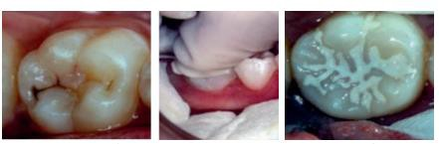
Figure 01 : Mise en place d’un CVI-HV sous pression digitale. MKHENINI. S. 2023

Infiltration résineuse : resin infiltration
  - Définition :
Il s’agit d’une approche micro invasive très prometteuse pour contrôler la progression des lésions initiales. Son principe repose sur la pénétration d'une résine de faible viscosité de type TEGDMA (tri-éthylène-glycol-diméthacrylate) (tel que l’Icon®), dans les porosités de la lésion non-cavitaire préalablement mordancées pendant 2 minutes à l'acide chlorhydrique à 15 %.
Bien que peu d'essais cliniques aient été menés avec cette technique sur la dent temporaire, les résultats ont démontré qu’elle pourrait être une bonne stratégie pour contrôler la progression des lésions proximales des molaires temporaires.

Indications :
- Lésions initiales ou modérées dont la profondeur ne dépasse pas le tiers externe de la dentine.
- White spot (limités à l’émail au niveau vestibulaire).

Contre- indications :
-Allergie à l’un des composants.
- Fissures de faces occlusales.
- Lésions cavitaires (ICDAS 4 et 5).

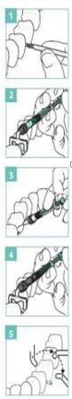Protocole d’utilisation clinique
- Préparation des surfaces dentaires et mise en place du champ opératoire.
- Un nettoyage prophylactique à l’aide d’une pâte de polissage et d’une brossette.
- L’insertion d’un coin de plastique pour écarter les faces
proximales.
-L’application de l’Icon-etch®.
-Rinçage et séchage au spray et un second séchage est effectué
avec l’Icon-dry® (l’éthanol à 95%).

Infiltration au niveau proximal
- Placer l’embout proximal de l’Icon- infiltrant® dans l’espace
inter-dentaire.
- Tourner le piston d’un tour et demi que le produit s’applique et
laisser agir 3 minutes.
- Retirer l’embout et les excès au fil dentaire.
- polymériser durant 40 secondes.
- Renouveler l’infiltration et en laissant agir 1 minute.
- Polymériser à nouveau 40 secondes.
- Retirer le co in de plastique et le champ opératoire.
- Procéder au polissage avec des bandes à polir.
Figure 02 : Schéma simplifié du protocole. Infiltration proximale (Source : fiche de produit - site DMG)

Air abrasion
Il s'agit d'une technique d'élimination des caries qui a été initialement développée en 1945 par le Dr Robert Black. L'air abrasion élimine la structure dentaire à l'aide d'un flux de particules d'oxyde d'alumine générées à partir d'air comprimé ou de dioxyde de carbone. Il a un rôle primordial dans la gestion des lésions initiales, permettant un diagnostic précoce et un traitement préventif ou micro-invasif pour des ICDAS 1 et 2.

Le traitement restaurateur atraumatique : ART
  - Définition :
Initie dans les pays en développement qui n’ont pas toujours des conditions d’exercice optimales. Elle a été définie par Frencken comme étant : « Une approche peu invasive permettant de prévenir et d’arrêter la progression d’une lésion carieuse.
La procédure consiste à retirer les tissus cariés à l’aide d’instruments manuels uniquement, souvent sans anesthésie locale, puis à placer du verre ionomère ou d’autres ciments.

Indications :
Elle est indiquée pour :
- Lésions cavitaires dentinaires modérées atteignant le 1/3 médian.
- Dents ayant une seule face cariée (occlusale).
- Patients non coopérants.

Contre- Indications :
Technique non recommandée par l’EAPD pour le traitement des dents ayant plusieurs faces cariées (car taux d’échec élevé).

Protocole opératoire :

- Isolation du site opératoire : la pose d’une digue n’est pas nécessaire, des rouleaux de
coton suffisent.

Nettoyage de la cavité.
- Élargissement de la cavité d’accès si nécessaire, à l’aide d’un ciseau à émail.
- L’excavation partielle : Vers une dentine ferme si la cavité n’est pas profonde, ou molle si
la cavité est profonde.
- Application du conditionneur, afin de retirer la boue dentinaire qui résulte de l’excavation.
- Mise en place du CVI-HV: dans la cavité ainsi que dans les puits et sillons. Placer l’index
ganté, enduit de Vaseline, sur le CVI en appuyant dessus.
- Eliminer les excès et Vérifier l’occlusion.
1.5. Traitement de temporisation IRT: Interim Therapeutic Restoration
Cette technique de temporisation utilise le plus souvent la méthode ART sans avoir le même objectif. Elle consiste :
- A enlever à l’aide d'une fraise boule montée sur contre angle la dentine superficielle cariée.
- A réaliser l'obturation avec un verre ionomère.
- Un scellement de sillons.

Cette technique ne peut s'appliquer que sur une dent vivante sans symptomatologie pulpaire et si le patient peut être régulièrement contrôlé. Elle peut être envisagée dans un premier temps, à l’ occasion d’une des premières visites pour contrôler la maladie carieuse par la correction du RCI dans l’attente de restaurations définitives.

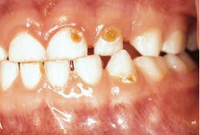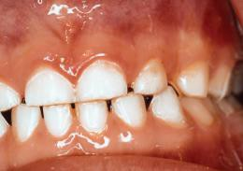

Figure 03: Traitement de temporisation; Restorative Dentistry for the Primary Dentition

1.6. La technique de Hall
  - Définition :
Procédure spécifique pour les molaires temporaires, où une couronne métallique préformée (en acier inoxydable) est mise en place sur la dent, afin de sceller des lésions carieuses dentinaires. La couronne est scellée avec du CVI, sans préparation dentaire. Elle permet de ralentir ou d’arrêter la progression de la lésion carieuse vers la pulpe, permettant à la molaire temporaire de s'exfolier sans douleur, ni infection.

Indications
- Molaires temporaires hypoplasiques ou présentant des lésions carieuses modérée à profonde avec bandeau de dentine entre la lésion et la pulpe visible à la radiographie.
- Dent asymptomatique.
- Enfants peu coopérants.
- Enfants polycariés.

Contre- indications
- Enfant à haut risque d’endocardite infectieuse ou immunodéprimé.
- Dent non restaurable.

- En cas de signes d’atteinte pulpaire.
- Mobilité non physiologique de la dent.

Protocole opératoire
- Gestion des espaces interdentaires : si les points de contact sont serrés, la mise en place de séparateurs orthodontiques pendant 3 à 5 jours peut être utile pour une insertion de la coiffe.
- Nettoyage prophylactique et essayage de la CPPm : Choisir la plus petite coiffe qui puisse couvrir toutes les cuspides et être proche des points de contacts.
- L’occlusion devra aussi être vérifiée.
- Remplir l’intrados de la CPPm avec du CVI.
- Insertion de la CPPm : La CPPm doit être insérée par pression digitale.
- Retirer des excès de CVI et vérifier de l’occlusion.
- Suivi : Un contrôle devra être réalisé pour vérifier qu’il n’y ait pas de complications.

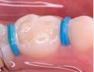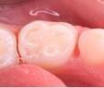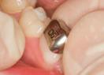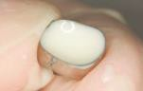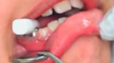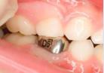
A : La mise en place de séparateurs orthodontiques
B : Le résultat après 3 à 5 jours
C : Ajustage et l’essayage de la CPPm :
D : Remplissage l’intrados de la
CPPm avec du CVI
F : Retrait des excès de CVI et
vérification de l’occlusion
E : Insertion de la CPPm

Figure 04: étapes cliniques de la mise en place d’une CPP selon la technique de Hall. D’après
le guide de la technique de Hall, Innes et al

Macrodentisterie
  - Matériels et matériaux de restauration : A/ Matériels :
- Isolation : La digue
En odontologie pédiatrique, la digue recommandée dans la majorité des traitements restaurateurs au, endodontiques (biopulpotomie et pulpectomie) et prothétiques. La pose de la

digue est également indiquée lors de la dépose d'amalgame, afin d'éviter l'ingestion de ses composants.
Il existe des références de crampons spécifiques pour les dents temporaires. Par exemple, pour les dents antérieures, il peut être conseillé d’utiliser un crampon 00 ou IVORY 212, ou encore un crampon 12A, 13A ou IVORY W8A pour les 2èmes molaires temporaires.

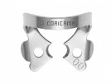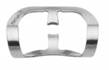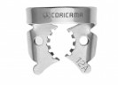
Figure 05: crampons utilisés pour les dents temporaire. www.Coricama. it

Il est également possible de trouver des crampons plastiques, tels que le Dental Kerr ® Soft Clamp, qui est présenté comme une alternative au crampon métallique. Une fois le crampon choisi, il est nécessaire de le sécuriser à l’aide d’un fil dentaire au niveau de son arceau pour prévenir les risques d’ingestion et d’inhalation.

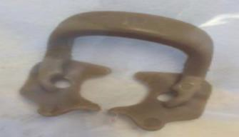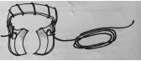

Figure 06: Dental Kerr® Soft . Muller- Bolla. 2018
Figure 07: Sécurisation du clamp métallique
( de ‘’ A manual of Paediatric dentistry’’ Andlaw.J.

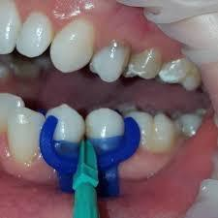Digue unitaire DMG : MiniDam
Ce sont des procédés d’isolement, basés sur le principe de la digue mais bien moins encombrants. Ils doivent être employés simultanément aux méthodes habituelles, rouleaux de coton et aspiration.

Figure 08 : mini digue. Le champ opératoire en endodontie

La digue liquide :
Souvent utilisée en complément de la pose du champ opératoire, la digue liquide permet d’assurer un calfeutrage du champ permettant ainsi d’obtenir une meilleure isolation.

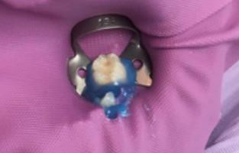
Figure 09 : Isolation de la dent par une digue liquide photopoly mérisable. LEMAAREG 2017

Les matrices:
Elles sont indispensables pour reconstruire correctement les surfaces de contact, mais leur utilisation est difficile pour les dents temporaires du fait de l’anatomie particulière de la face

proximale des molaires. Elles doivent être courbées et fines de 0,05 mm d’épaisseur comme Polydentia LumiContrast. Les matrices plates, trop épaisses entraînent un point de contact trop haut et un risque de tassement alimentaire dans le cas des cavités profondes.

Les coins inter dentaires :
Ils sont en bois ; en silicone ou en plastique, permettant l’adaptation au niveau cervical des
matrices.

Les CPP:
Les coiffes pédodontiques préformées sont des éléments prothétiques unitaires fixés qui
recouvrent l’intégralité des parois dentaires et protègent l’émail et la dentine.
Elles peuvent être en acier inoxydable avec ou sans incrustation vestibulaire, en composite et en zircon.

Les moules transparents:
Les moules celluloïdes appelés « strip crowns ». Ce sont des couronnes avec de fines parois transparentes, servant de moule pour une restauration en composite. Dans le cas des dents temporaires, elles existent uniquement pour les incisives centrales et latérales supérieures temporaires et, sont disponibles en 16 tailles : quatre pour chaque type de dent.

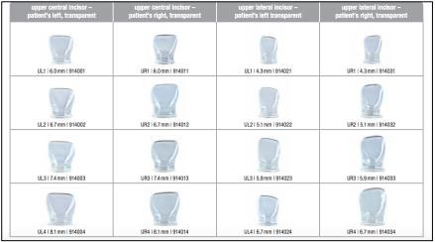

Figure 10: Les couronnes Pediatric Strip Crown Forms (3MTM ESPETM), Elody AIEM TORT-ALVAREZ 2016.

B/ Matériaux de restauration :
Selon l’AAPD, dans le cas d’une dent temporaire, une restauration en technique directe peut être réalisée avec tous les matériaux à l’exception des CVI traditionnels du fait de leurs mauvaises propriétés mécaniques.
Ces matériaux doivent être:
- Etanche : du fait que la dent temporaire a une fine épaisseur d’émail et de dentine et des tubuli
larges facilitant la pénétration bactérienne.
-Adhésif : n’exigeant pas d’élément de rétention cavitaire secondaire pouvant entraîner une
effraction pulpaire (chambre pulpaire volumineuse).
-Hydrophile : du fait que les difficultés de mise en place d’un champ opératoire étanche, rendant difficile l’utilisation de matériaux hydrophobes.
-Bioactif
  - Les ciments verres ionomères : deux catégories de ciments verres ionomères sont
largement utilisés en pédodontie : Les CVIMAR et les CVI à haute viscosité.

Les CVIMAR

Le ciment verre ionomère modifié par adjonction de résine vient de l’association d’un CVI et de monomères contiennent de la résine type hydroxyéthylméthacrylate (HEMA). Ce matériau possède une double action de prise : une réaction acido-basique et une réaction de polymérisation de la résine.

- CVI de haute viscosité
Le ciment verre ionomère condensable a été créé par une nouvelle distribution de la taille des particules et par une augmentation du rapport poudre/liquide.

Les résines composites:
Les résines composites sont composées d’une matrice de polymères, de charges et d’un agent de couplage. Les composites sont classés en fonction de leur consistance (fluide, moyenne ou haute viscosité), de leur structure (microchargé, hybride et les nanochargé) ou de leur mode de polymérisation (chémopolymérisable, photopolymérisable ou dual).

Les restaurations simples
    - Restauration au CVI
Le protocole de mise en place des ciments verres ionomères semble moins strict que celui des résines composites. Les ciments verres ionomères pourront donc être utilisés en première intention chez des enfants peu coopérants où la réalisation des soins semble difficile et doit être effectuée rapidement.

Indications
- Restaurations antérieures: CVI-MAR plus esthétique.
- Restauration occlusales et proximales: 1ou 2 faces, sous réserve d’une charge occlusale modérée et d’un temps résiduel de la dent sur l’arcade inferieur a 4 - 5 ans : CVI-MAR, CVI- HV.
- Restauration sandwich fermé, 1 ou 2 faces, suite à une pulpotomie réalisée et avant la
mise en place d’un composite : CVI conventionnel, CVI-MAR, CVI- HV.
- Restauration sandwich ouvert, 2 faces, si l’étanchéité non contrôlée à la limite de la
préparation : CVI-MAR, CVI- HV.
- Restauration multi-faces, de taille importante, si elle est complétée par la mise en place
d’une CPP : CVI-MAR, CVI- HV.
- Protocole
- Anesthésie si nécessaire, digue conseillée mais non- obligatoire.
- Elimination des tissus déminéralisés: initiées à la fraise diamantée sur turbine et complétée avec une fraise boule sur CA ou à l’excavateur en fonction du niveau de déminéralisation dentinaire.
- La forme finale de la cavité dépond essentiellement de la localisation et de la sévérité de la lésion.
- Conditionnement de la surface à l’acide polyacrylique pendant 10 à 20 secondes et rinçage, puis séchage sans excès.
- Mise en place du matériau et l’élimination rapide des
excès.
- Contrôle de l’occlusion.
- Polissage : avec une fraise diamantée jaune sur CA bague rouge si CVI-MAR ou CVI-HV a été utilisé.

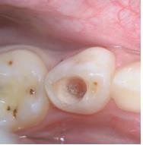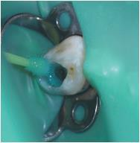

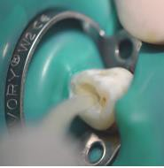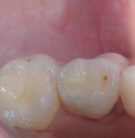

Figure 11 : Restauration en cvi sur dent temporaire. Louise BOUT 2024

2.2.2. Les résines composites
Les différents types de résines composites peuvent être utilisés sur dents temporaires mais ne présentent pas les mêmes indications. Il est aussi intéressant de préférer pour les soins en denture temporaire un adhésif sans mordançage préalable (système automordançant) afin d’éviter des étapes supplémentaires.

Indications:
- les petites lésions carieuses de puits et de fissures pour lesquelles des restaurations préventives conservatrices en résine sont indiquées.
- Caries de la surface occlusale s'étendant dans la dentine.
- Restaurations de classe II sur des dents primaires qui ne dépassent pas les angles de la ligne proximale.
- Restaurations de classe III, IV et V.
- Les coiffes pédiatriques en résine composite ( strip crown).

Les Restaurations complexes : Les coiffes pédiatriques

    - Couronnes pédiatriques préformées métalliques
Les CPPm (Stainless Steel Crown) ont été introduites en Odontologie Pédiatrique par Humphrey en 1950. Elles sont en « acier inoxydable » ou en nickel chrome. C’est la méthode de restauration des dents temporaires qui a la plus longue durée de vie.

Indications :
- Molaires temporaires délabrées : lésions carieuses multifaces, ICDAS 5-6 avec ou sans traitements pulpaires, anomalies de structure (l’amelogenèse imparfaite ou MIH), érosion ou attrition sévère et/ ou fracture coronaires.
- Enfant poly-carie ou à risque carieux élevé.
- Elément d’une prothèse pédiatrique ou d’un mainteneur d’espace.
- le maintien de la longueur d’arcade par une reconstitution satisfaisante des faces proximales.
- le maintien de la hauteur d’occlusion.

Contres- indications:
- Allergie au nickel ou au chrome.
- Chute de la dent temporaire dans un avenir proche (dans les six mois à venir) (moins d’un
tiers de la longueur radiculaire).
- Dent avec complication pulpo-parodontale ou impossibilité de rétention de la CCP.

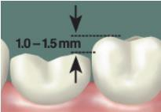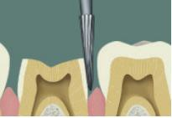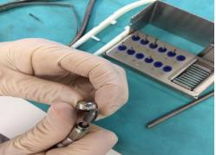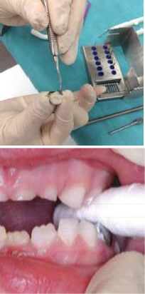

Figure 12 : Etapes de préparation et de scellement
- Protocole opératoire
- Avant la mise en place de la coiffe, le traitement de la carie et tout traitement pulpaire ou endodontique doivent être effectués.
- Préparation dentaire :
  - Réduction de la face occlusale d’environ 1 à
1,5mm.
  - Préparation des faces proximales de dépouille, sans congé, avec des limites généralement intra sulculaires.
  - Préparation des faces vestibulaires et linguales à minima avec conservation du bombé cervical pour assurer la rétention de la couronne.
- Choix de la coiffe pédiatrique en mesurant la largeur mésio-distale en bouche.
- Essai de la couronne : la couronne est insérée en basculant de la face linguale/palatine vers la face vestibulaire et en obtenant un effet de bouton pression.
- Adaptation de la couronne à l’aide de ciseaux à
couronnes.
- Contrôle de l’occlusion et des points de contact.
- Isolation de la dent avec des rouleaux de coton ou une digue si cela est possible.
- Préparation du ciment et remplissage de la couronne.
- Mise en place de la couronne en faisant mordre le patient sur la couronne en occlusion.
- Elimination des excès de ciment avec une sonde.
d’une coiffe pédiatrique. William Schockmel. 2021.

2.3.2. Coiffes pédiatriques préformées avec incrustation esthéique :
Pour améliorer l'esthétique des couronnes en acier inoxydable, les couronnes à incrustation vestibulaire ont été développées. Ce type de couronne consiste en une base en CPPm sur laquelle est fixée une facette en porcelaine ou composite. Bien qu'elles offrent un meilleur rendu esthétique que les couronnes métalliques classiques, leur principal inconvénient réside dans le risque de séparation entre la structure métallique et la facette esthétique.

Coiffes pédiatriques préformées en résine composite :
Ce dernier type de coiffe est réalisable par technique directe ou indirecte.

Les « Strip Crowns » :
Dans la littérature, certains auteurs incluent dans les couronnes composites les strip crown qui permettent de restaurer les dents temporaires en technique directe.

Protocole opératoire :
- Préparation de la dent : curetage dentinaire de la lésion sous anesthésie locale.
- Préparation pour collage : Mordançage de la dent et application d’un adhésif adapté.

- Choix de la taille de la couronne : En fonction de la largeur mésio-distale de la dent.

Découpe de la base de la couronne :
- corresponde à la hauteur de la dent, du bord libre jusqu'à environ 2-4 mm en infra- gingival.

Remplissage du matériau choisi et l’insertion de la couronne
- Retrait des excès : il est nécessaire d’utiliser une fraise à flamme pour ajuster le matériau
en excès.

Retrait du moule :
- Retirer délicatement et progressivement le moule, en insérant une sonde entre le moule et la dent pour faciliter la séparation.

2.3.3.2. Les coiffes Composite Shell ou méthode indirecte :
Ce protocole permet d'obtenir une coiffe en composite parfaitement adaptée, avec un ajustement optimal et un résultat esthétique.
- Protocole opératoire :
- Éviction carieuse et traitement pulpaire si nécessaire
- Réaliser deux empreintes de la dent à restaurer et les couler pour créer les modèles.
- Fabrication des restaurations en composite
- Création de la clé de positionnement en silicone pour guider la mise en place de la pièce en composite.
- Mordancer la dent avec de l’acide
orthophosphorique à 37%.
- Rincer et sécher la dent soigneusement.
- Appliquer un adhésif sur la dent et photopolymériser.
- Placer la pièce en résine composite dans la clé de positionnement.
- Positionner la clé en bouche, sur la dent préparée.
- Appliquer une couche de résine fluide sur la dent juste avant la mise en place de la clé pour améliorer l’adaptation de la restauration.
- Photopolymérisation et finition.
- Vérifier l’occlusion.

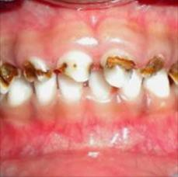

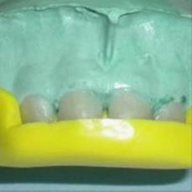

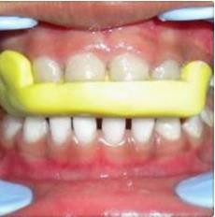
Figure 13 : Les coiffes Composite Shell.: An Esthetic Restorative Option for Mutilated Primary Anterior Teeth

2.3.4. Les couronnes pédiatriques préformées en zircone
Les couronnes en zircone ont été introduites en 2008 pour une utilisation sur dent temporaire par Spring. Le zirconium est un minéral de la famille des silicates. En plus de présenter de bonnes propriétés esthétiques, la zircone est bio-compatible, car c’est un matériau bio-inerte. Les coiffes en zircone possèdent donc une haute tolérance parodontale (Bica et al, 2017).

Protocole de la réalisation clinique :
- L’anesthésie locale.
- Choix de la couronne (CPPz) : par rapport à la taille de la dent à couronner.

- La préparation coronaire : se décompose en trois étapes et peut être réalisée avec un kit de fraises proposées par le fabricant.

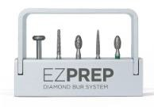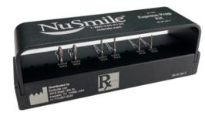

Figure 14 : Kits de fraises Ez-PREP et NuSmile pour la préparation des dents. Elody Aiem Tort-Alvarez 2016.

- Réduction de la surface occlusale de 1, 5 mm à 2 mm maximum à l’aide d’une fraise
diamantée olive ou ballon de rugby sur turbine.
- Réduction périphérique : les quatre autres faces de la dent sont taillées à 1,5 mm à l’aide d’une fraise diamantée à chanfrein.
- Préparation infra gingivale et élimination des angles vifs de la préparation : Le congé réalisé avec une fraise flamme diamantée et tous les angles vifs sont éliminés.

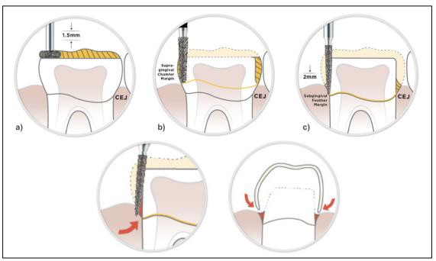

Figure 15 : Etapes de préparation des dents postérieures pour couronne pédiatrique préformée en zircone. Elody Aiem Tort-Alvarez 2016.

- L’essayage et l’ajustage de la CPPz : doit se faire sans forcer (de façon passive contrairement aux CPPm) car la zircone ne supporte pas les déformations.
- L’hémostase : doit être obtenue avant le scellement de la couronne pour qu’il soit efficace.

- Le scellement : La couronne est remplie au 2/3 avec un ciment résine, un CVI ou un CVIMAR puis insérée passivement et maintenue en place pendant la prise du ciment.
- Elimination des excès avec la sonde et avec le fil dentaire.
- Contrôle occlusal.

Techniques restauratrices avancées en pédodontie :

Techniques photodynamiques

Principe : Utilisation d’une source lumineuse (laser ou LED) associée à un photosensibilisateur pour produire des radicaux libres cytotoxiques en présence d’oxygène.

Applications en odontologie :

Désinfection des cavités carieuses avant restauration.

Traitement des lésions carieuses profondes sans recours systématique à des antibiotiques.

Réduction de la charge bactérienne dans les canaux radiculaires ou zones difficiles d’accès.

Avantages :

Non invasif, athermique.

Réduction des risques de récidive carieuse.

Amélioration de la cicatrisation et diminution de la douleur post-opératoire.

Limites :

Nécessite un équipement spécifique (laser, LED, photosensibilisateur).

Coût élevé et protocole encore en cours de validation clinique.

Bulk Fill Composites

Principe : Composites photopolymérisables appliqués en couches épaisses (4-5 mm) au lieu des incréments classiques de 2 mm.

Types :

Fluides (low viscosity) : nécessitent une couche de recouvrement occlusale avec composite classique.

Modelables (high viscosity) : peuvent être utilisés directement.

Avantages :

Gain de temps (moins d’incréments).

Réduction des erreurs (moins de lignes de stratification).

Bonne adaptation et propriétés mécaniques améliorées.

Indications :

Restaurations postérieures (classes I et II).

Cas pédiatriques où le temps opératoire doit être réduit.

Points clés :

Polymérisation efficace avec lampes haute puissance (≥1200 mW/cm²).

Durée d’exposition : 20-30 s pour couches épaisses.

Limites :

Retrait de polymérisation toujours présent (bien que réduit).

Propriétés mécaniques inférieures pour les versions fluides.

Composite chauffé

Principe : Chauffage du composite (≈55-68 °C) avant application pour réduire sa viscosité et améliorer son adaptation.

Avantages :

Extrusion facilitée (force réduite de 75-80 %).

Meilleure adaptation aux parois cavitaires → moins de bulles.

Degré de conversion amélioré → propriétés mécaniques optimisées.

Applications :

Restaurations directes (classes I, II, IV).

Collage de restaurations indirectes (inlays, onlays, facettes).

Précautions :

Respecter la température pour éviter tout risque pulpaire.

Utiliser des systèmes dédiés (ex. HeatSync).

Limites :

Nécessite un dispositif de chauffage.

Technique encore peu répandue mais en forte croissance

les thérapeutiques digitales

Les thérapeutiques digitales en pédodontie désignent l’intégration des outils numériques dans le diagnostic, la planification et la réalisation des traitements dentaires chez l’enfant. Elles incluent :

Imagerie numérique (radiographies digitales, CBCT).

Empreintes optiques via scanners intra-oraux.

CFAO (Conception et Fabrication Assistées par Ordinateur) pour restaurations.

Impression 3D pour dispositifs pédiatriques.

Applications interactives pour éducation et gestion comportementale.

Applications principales

1. Diagnostic et planification

Radiographie numérique : réduction des doses, visualisation instantanée.

CBCT (Cone Beam) : images 3D pour cas complexes.

Empreintes optiques : confort pour l’enfant, suppression des empreintes traditionnelles. 2. Restaurations et prothèses

Couronnes pédiatriques CAD/CAM : ajustement précis, réalisation en une séance.

Inlays/onlays et facettes : usinage rapide, matériaux esthétiques (céramiques, composites).

Flux numérique complet : acquisition → conception → fabrication.3. Impression 3D

Appareils orthodontiques et gouttières personnalisés.

Couronnes provisoires ou définitives imprimées en résine biocompatible.

Modèles éducatifs et guides chirurgicaux.

4. Éducation et gestion comportementale

Applications ludiques (ex. NED le dentiste) pour apprendre l’hygiène bucco-dentaire.

Réalité augmentée et jeux interactifs pour réduire l’anxiété.

Avantages

Précision accrue des restaurations.

Gain de temps (souvent en une séance).

Confort pour l’enfant (moins invasif, empreintes numériques).

Communication améliorée avec les parents (visualisation 3D).

Personnalisation des dispositifs.

Limites

Coût élevé des équipements.

Formation nécessaire pour le praticien.

Accessibilité limitée dans certains contextes.

Temps d’apprentissage pour intégrer le flux numérique.

Les thérapeutiques au laser

Types de lasers utilisés

Lasers pour tissus durs :

Er:YAG (2940 nm) et Er,Cr:YSGG (2780 nm) : très absorbés par l’eau et l’hydroxyapatite → utilisés pour préparation cavitaire, ablation carieuse, scellement des puits et fissures.

Lasers pour tissus mous :

Diode (810-980 nm) : frénectomie, gingivectomie, désinfection.

Nd:YAG (1064 nm) : chirurgie parodontale, blanchiment.

CO₂ (10600 nm) : chirurgie muqueuse, aphtes.

Lasers de diagnostic :

DIAGNOdent® (λ=655 nm) : détection des lésions carieuses précoces par fluorescence.

Applications cliniques en pédodontie

Diagnostic :

Détection des caries occlusales et proximales précoces (laser diode).

Préparation cavitaire et éviction carieuse :

Er:YAG et Er,Cr:YSGG → ablation sélective, sans contact, moins de vibration et bruit.

Traitements pulpaire et endodontique :

Désinfection canalaire (Nd:YAG, diode).

Chirurgie des tissus mous :

Frénectomie, gingivectomie, excision de mucocele.

Photobiomodulation (LLLT) :

Soulagement de la douleur, accélération de la cicatrisation.

Prévention :

Scellement des puits et fissures, décontamination.

Avantages

Moins invasif : réduction du stress et de la peur chez l’enfant.

Précision : préservation des tissus sains.

Moins de douleur et d’anesthésie.

Stérilisation simultanée → réduction du risque infectieux.

Cicatrisation rapide, moins d’œdème et saignement.

Limites

Coût élevé des équipements.

Formation spécifique indispensable.

Durée opératoire parfois plus longue pour certaines indications.

Accessibilité limitée dans les cabinets non équipés. [lavin.rs]

Protocoles cliniques (exemple : éviction carieuse au laser Er:YAG)

Isolation : digue recommandée.

Paramètres :

Longueur d’onde : 2940 nm.

Mode pulsé, spray d’eau pour refroidissement.

Technique :

Mouvement balayé, sans contact direct.

Contrôle visuel continu.

Finition :

Vérifier absence de carie résiduelle.

Conditionnement et restauration (composite ou CVI).

Sécurité :

Lunettes de protection pour patient et praticien.

Consentement éclairé des parents

Conclusion :
Le praticien dispose actuellement d'un large choix de matériaux de restauration, ce qui oriente la dentisterie conservatrice vers une approche plus préventive. L'évolution actuelle se tourne vers des matériaux dits bioactifs, qui jouent un rôle dans la prévention des caries. On assiste ainsi à une véritable révolution de la dentisterie restauratrice, qui devrait permettre de préserver au mieux le capital dentaire de l'enfant.

Bibliographie :
- Muller-Bolla. M, Guide d’odontologie pédiatrique ; la clinique par la preuve, 2eme édition. 2018.
- Simon.S, Machtou.P, Pertot.J, Endodontie. 2eme édition. 2020.
- Naulin. C, Odontologie pédiatrique clinique. 2011.
- WILLIAM. F, NELSON. T, Restorative Dentistry for the Primary Dentition. 2019.
- Johnson. J, Is It Time to Be CONSERVATIVE, or PROGRESSIVE? Before deciding how to treat decay on primary teeth, consider these factors. 2016.
- Bernadette. K, Drummond Nicola Kilpatrick, Planning and Care for Children and Adolescents with Dental Enamel Defects. 2015.
- Banerjee A, Frencken JE, Schwendicke F, Innes NPT. Contemporary operative caries management: consensus recommendations on minimally invasive caries removal. British Dental Journal. aug 2017
- The Reference Manual of Pediatric Dentistry, Pediatric Restorative Dentistry. 2021
- Splieth CH, Banerjee A, Bottenberg P, Breschi L, Campus G, Ekstrand KR, et al. How to Intervene in the Caries Process in Children: A Joint ORCA and EFCD Expert Delphi Consensus Statement. 2020
- Australian Dental Journal, Restorative treatment of primary teeth. 2019.
- F. Courson, C. Joseph, M. Servant, H. Blanc, M. Muller-Bolla. Restaurations des dents temporaires. 2010.
- Garg. V, Panda.A , Shah.J, Panchal.P. CROWNS IN PEDIATRIC DENTISTRY: A REVIEW. 2016.
- C. DELFOSSE, T. MARQUILLIER, F. PARASCANDOLO, M. LOBRY, T. TRENTESAUX. La couronne préformée métallique en odontologie pédiatrique. 2017.
- Dursun. E, Des concepts contemporains pour la restauration des dents temporaires. 2019.
- Haute autorité de santé. Evaluation du parage de plaie de la pulpe par coiffage pulpaire direct. 2019.
- Mkhenini. S, La dentisterie à intervention minimale appliquée à la dent temporaire, état actuel et perspectives. 2023.
- Reynal. F. Gestion des grandes pertes de substance des molaires temporaires. 2017.

u

